魅力ある大学院教育イニシアティブ「先端科学技術の芽を生み出す女性研究者育成」プログラム
（継続プログラム）

「国内学会・研究集会」参加報告書

２００９年３月９日
専攻・講座名 情報科学専攻
学年 博士前期過程 ２回生
氏名 木村 紗知

私は、第73回 情報処理学会 数理モデル化と問題解決研究会（2009-MPS-79）に参加し、口頭発表を行いました。2009-MPS-79は沖縄恩納村の沖縄科学技術研究基盤機構(OIST) Sea Side Houseにて、3月5日～3月6日の2日間行われました。

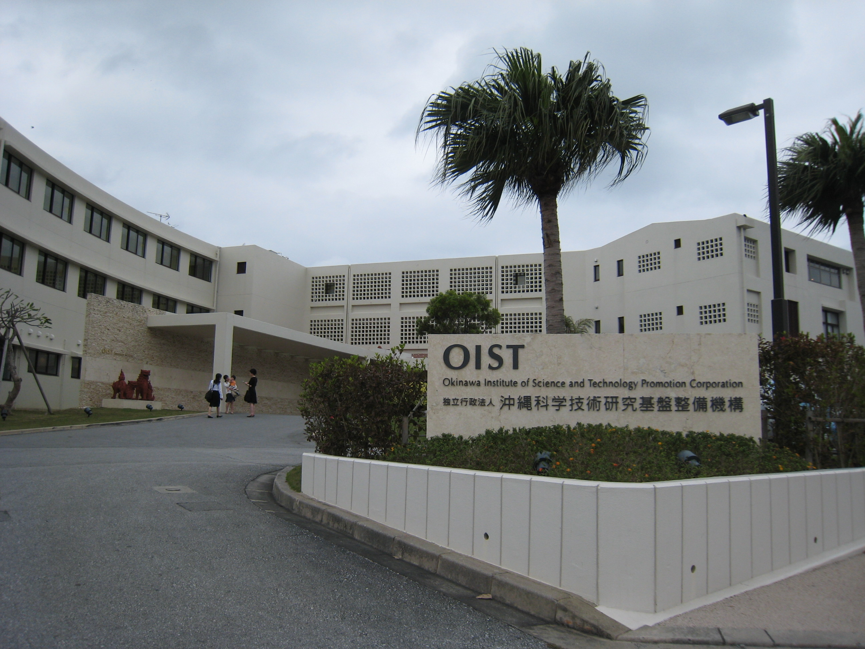
図１： 沖縄科学技術研究基盤機構(OIST) Sea Side House

私は、「タンパク質立体構造における時系列特徴抽出」と題し、研究成果を発表致しました。生体内において熱揺らぎを行っているタンパク質の立体構造変化を捉え、タンパク質の機能予測に役立てることを目標としています。熱揺らぎによって取り得る立体構造のトラジェクトリは分子動力学法によって作成されていますが、類似構造が多く含まれています。そのため、クラスタリングを行い、特徴的構造を抽出する必要があります。そこで熱揺らぎの中で取り得る立体構造の特徴的構造を動きのパターンによってクラスタリングすることを目指しました。動きのパターンを捉えるために本研究ではウェーブレット解析を用いました。その結果、経時的変化に伴って周波数は変化しており、分子の中で異なる集団運動が起こっていることがわかりました。そして、原子の振動方向におけるクラスター解析と次元逓減を行い、遷移の諸相を見ることができました。
いくつか質問を受け、闊達な議論を行うことができました。特に、第一主成分を取り出すことは、分子が行っている大きな動きを取り出すことと本当に等価であるのか？という質問はたいへん考えさせられるものでした。また、クラスタリングの基準値は手動で決めなければならないのか？という質問も出ました。ほかに、周波数を取り出して、解析を行った結果はたいへん興味深く、そちらの結果も是非検討して頂きたいという激励も頂きました。このように、今後の参考になる議論を行うことができました。

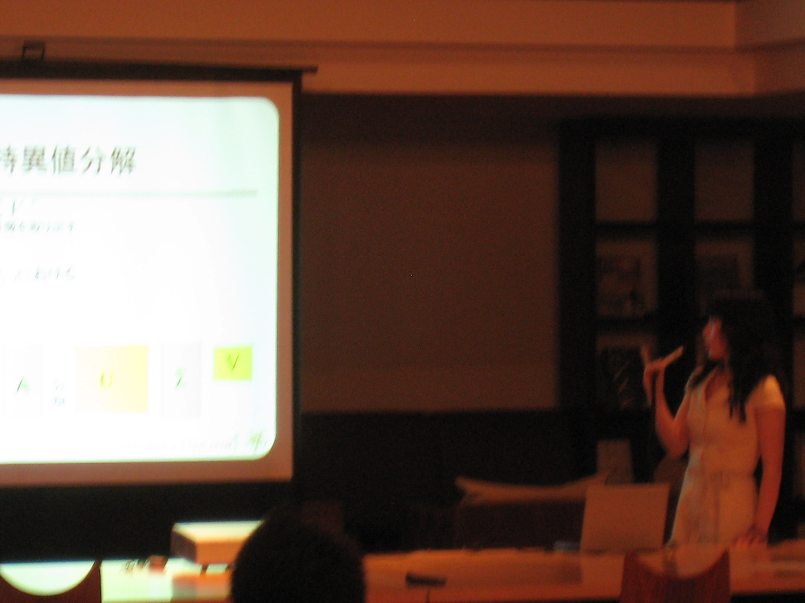
図２： 発表風景

今回の研究会で発表された他の研究発表の中に、興味深いものがいくつかありました。まず一つ目は、「時系列データからの汎用的異常検知手法の提案とその性能評価 (荒木 et al.)」です。この研究は時系列を含む多チャンネルデータの異常を検出するための手法を提案している。この研究は多チャンネルに対応させるために高次局所特徴を用い、主成分分析で次元圧縮を行っている。私が行っている研究対象もCαや周波数を組み合わせた多チャンネルに拡張し、研究を行うことが有用なのではないかと考えることができます。そのため、高次局所特徴の利用を検討したいと思いました。次は、「RNAフォールディングシミュレーションのための新しいアルゴリズム (谷川 et. al.)」です。私が対象としているのはタンパク質のフォールディング予測ですが、RNAのフォールディング予測について学ぶ良い機会になりました。対象は少し異なりますが、大まかな考え方は同じであると解かりました。このように自分の研究の対象と異なるものを勉強し、知識を広げることで新たな研究アイディアが浮かぶのではないかと考えています。
この他にもマルチコアプロセッサや遺伝的アルゴリズム、機械学習など、多岐の分野に及ぶ発表を聴講することができました。MPS研究会は分野が幅広いですが、どの発表においても闊達な議論が行われていました。このような研究会に参加できて、良い経験になりました。

